Update / upgrade HAbridge.

De handleiding gaat ervanuit dat je al beschikt over een werkende RaspberryPi/HAbridge.
Mocht je deze niet hebben zie dan onze beschrijving “Amazone Echo integreren in Fibaro HC2”.

Downloaden update.

Ga met behulp van “VNC Viewer” of “putty” naar je RaspberryPi/HAbridge.

Wij beschrijven hier de procedure te volgen via “VNC Viewer”.
Open een command venster en type het volgende in:

- Cd habridge
- wget https://github.com/bwssytems/ha-bridge/releases/ha-bridge-4.5.1.jar

Vervolgens gaan we HAbridge stoppen en de opstart wijzigen.
- cd ~
- sudo systemctl stop habrigde.service, hiermee stoppen we eerst HAbridge.
- Vervolgens gaan we de opstart aanpassen d.m.v.: sudo nano /etc/rc.local
- Hierin wijzigen we de volgenderegel: nohup java -jar /home/pi/habridge/ha-bridge-<VERSIE> 2>&1 & in nohup java -jar /home/pi/habridge/ha-bridge-4.5.1.jar 2>&1 &

Dit ziet er dan als volgt uit:

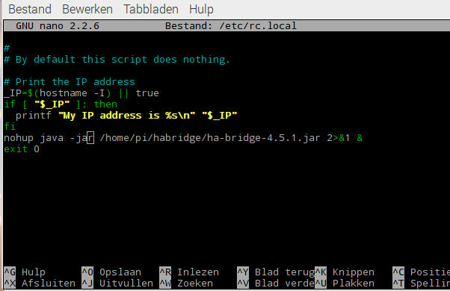

Dit gaan we opslaan en afsluiten door eerst CRTL+O te geven gevolgt door ENTER en vervolgens CTRL+X.
We gaan ook het start script van HAbridge wijzigen d.m.v.:
- sudo nano starthabridge.sh
- Hierin wijzigen we de volgende regel: nohup java –jar –Dconfig.file=/home/pi/habridge/data/habridge.config /home/pi/habridge/ha-bridge-<VERSIE>.jar > /home/pi/habridge/habridge-log.txt 2<&1 &. In: nohup java –jar –Dconfig.file=/home/pi/habridge/data/habridge.config /home/pi/habridge/ha-bridge-4.5.1.jar > /home/pi/habridge/habridge-log.txt 2<&1 &

Ook dit gaan we opslaan en afsluiten door eerst CRTL+O te geven gevolgt door ENTER en vervolgens CTRL+X.

- Vervolgens moeten we HAbridge weer opstarten, dit kunnen we op 2 manieren doen:

- Reboot de RaspberryPi.
- Of middels het volgende commando: ./starthabridge.sh
- Om te controleren of alles nu goed draait voeren we het volgende commando uit: tail –f habridge-log.txt
- Worden er geen fouten getoond dan is alles correct en kunnen we dit onderbreken met behulp van CTRL+C.

Goed we hebben HA bridge nu ook geschikt gemaakt voor Google Home.

